**脚本增强操作流程**

1.录制脚本

①在进行脚本内容增强前，按照之前同学的讲述，我们需要先录制一段脚本。

打开web tours，这里我们可以选择输入默认账号jojo（密码bean）或者新建账号（sign up now）。

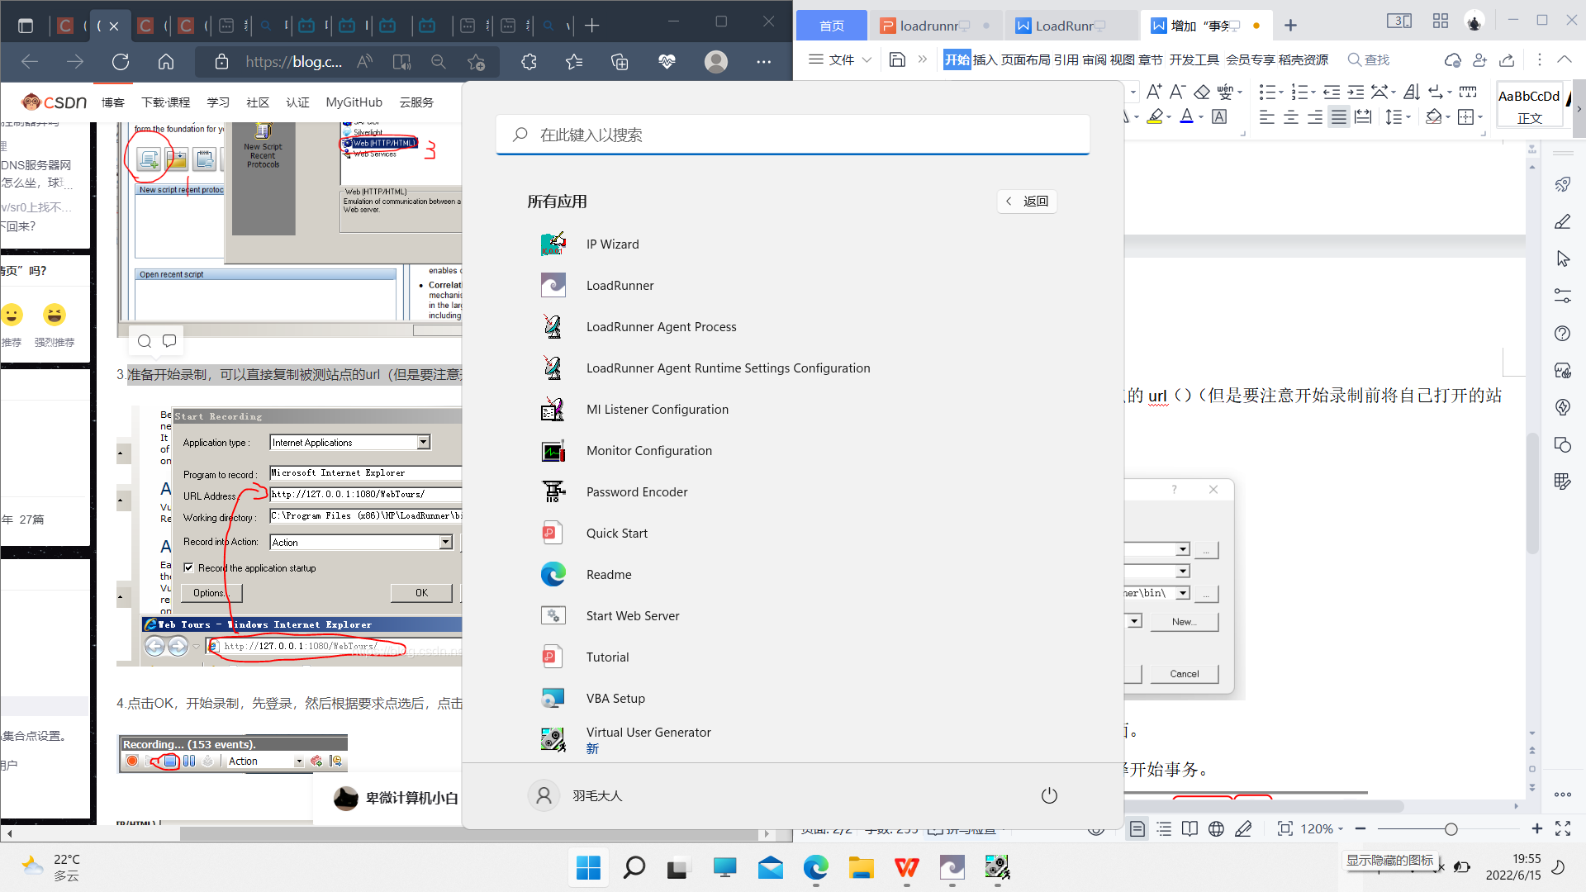

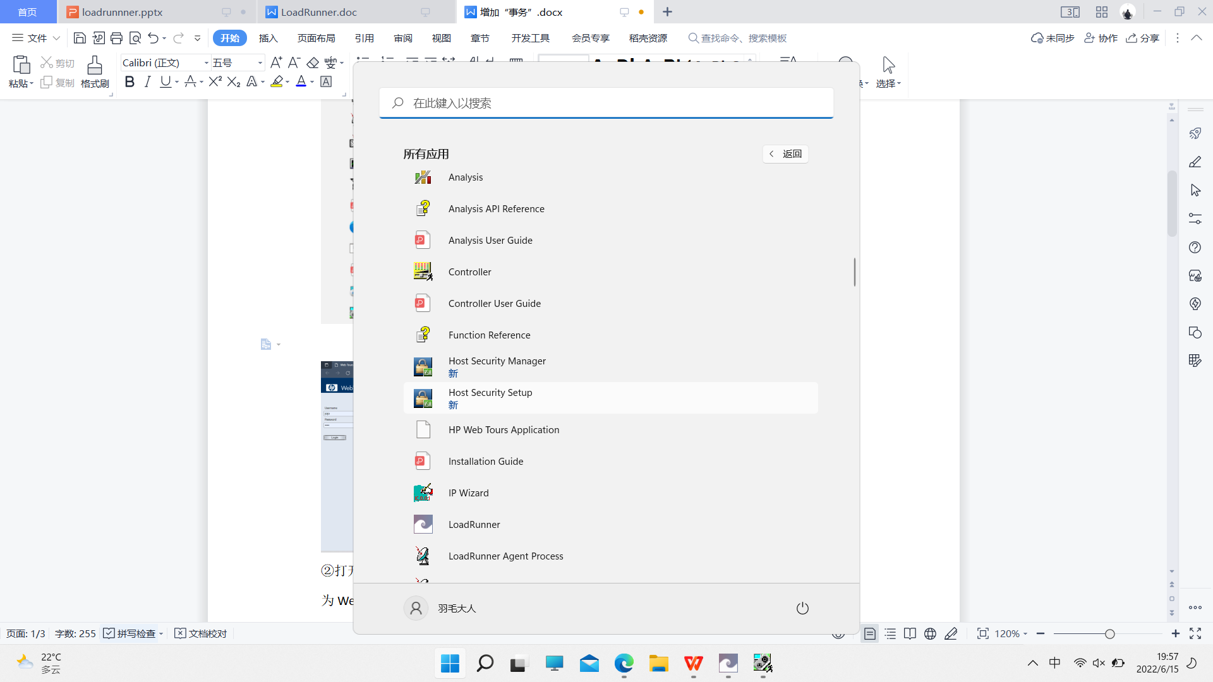

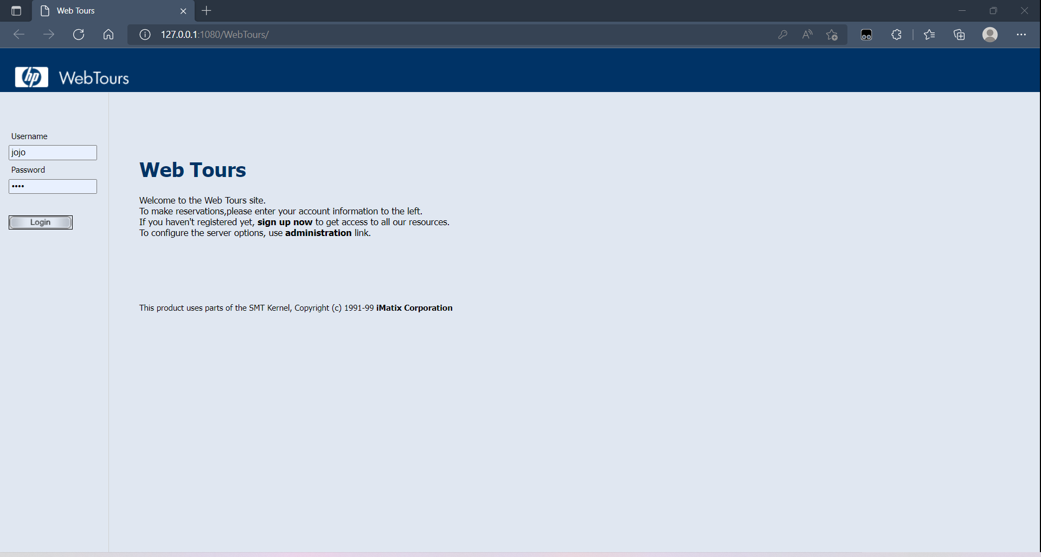

②打开loadRunner（virtual user generator），新建脚本。在这里我们选择本次所用的协议为Web(HTTP/HTML)

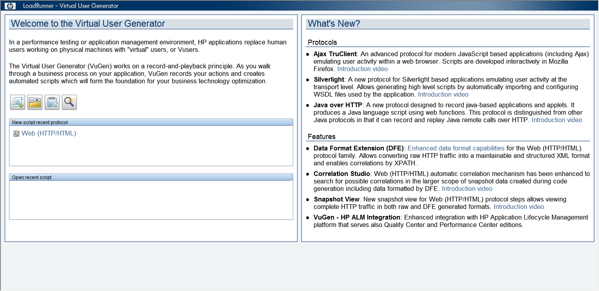

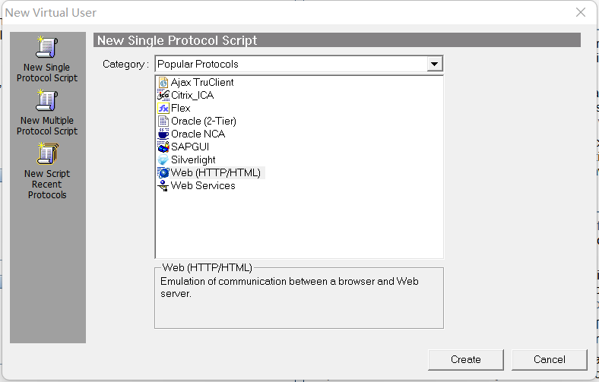

③准备开始录制，可以直接复制被测站点的url（http://127.0.0.1:1080/WebTours）（但是要注意开始录制前将自己打开的站点关闭）。

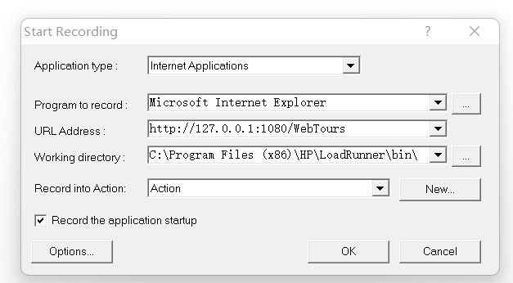

④开始录制脚本，返回“web tours”页面.

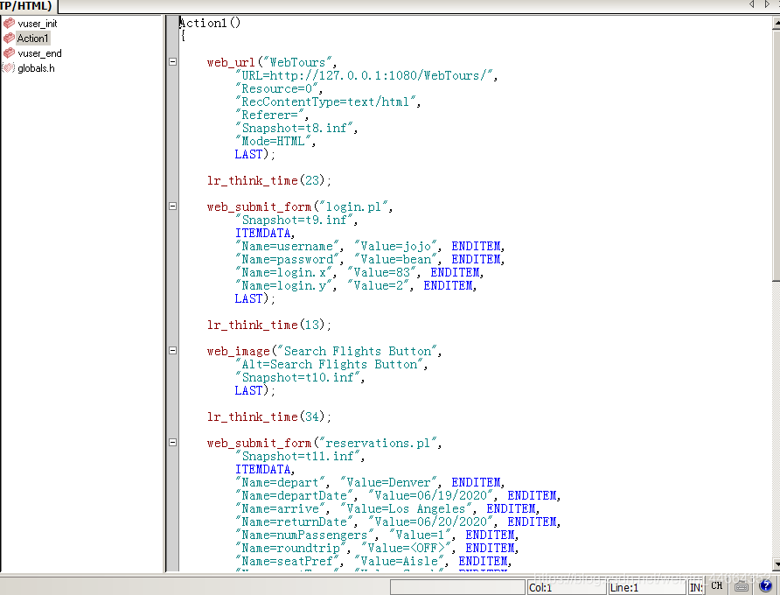

④我们可以在日志里对录制好的脚本进行回看。

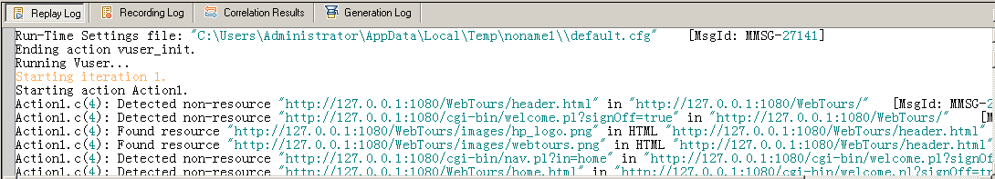

⑤点击这里查看测试结果（view->Test Results）。

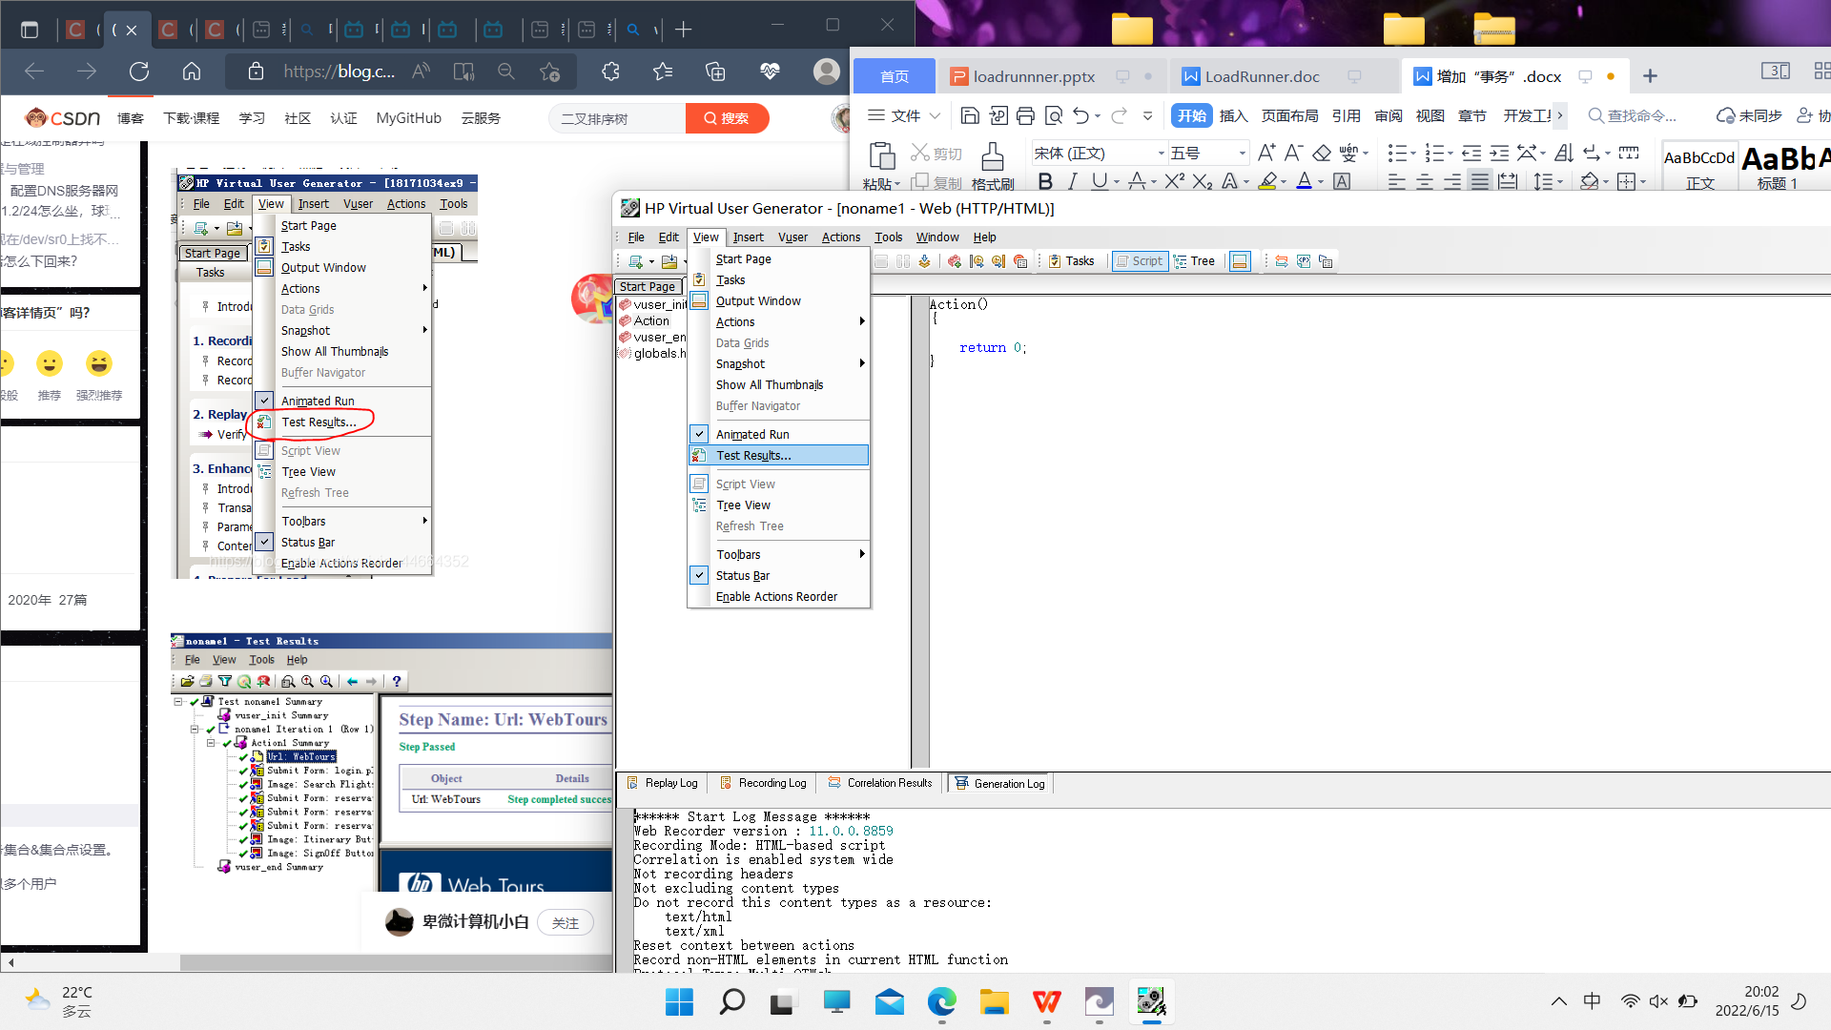

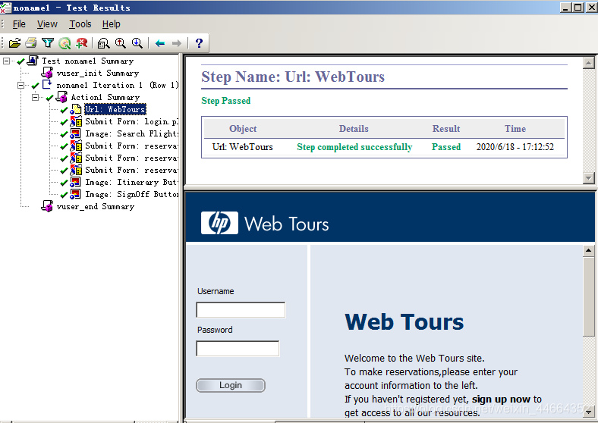

⑥结束查看，保存脚本。再利用之前同学讲解的可视化测试操作，得到脚本的测试结果。

2.脚本增强--增加“事务”

还是在这个页面，我们开始事务，进行相应命名。（开始事务和结束事务的命名应保持一致，这样才能识别为同一个事务。）



这里有一段具体录制的操作~

录制时，在“web tours”的登录页面：选择开始事务。

1655277853(1)

增强后的结果

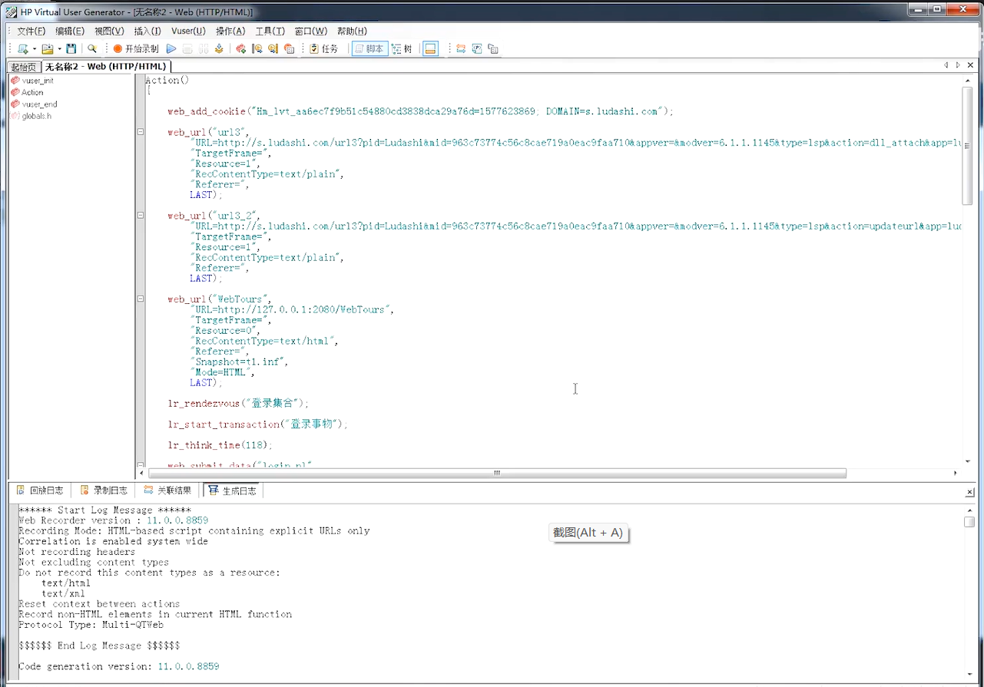

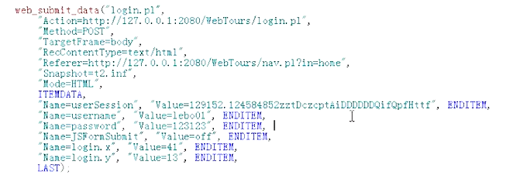注：在开始事务和结束事务间不能设置思考时间，也不能把集合点放在事务里面。

1. 脚本增强——增加检查点

①在树形图里进行操作。

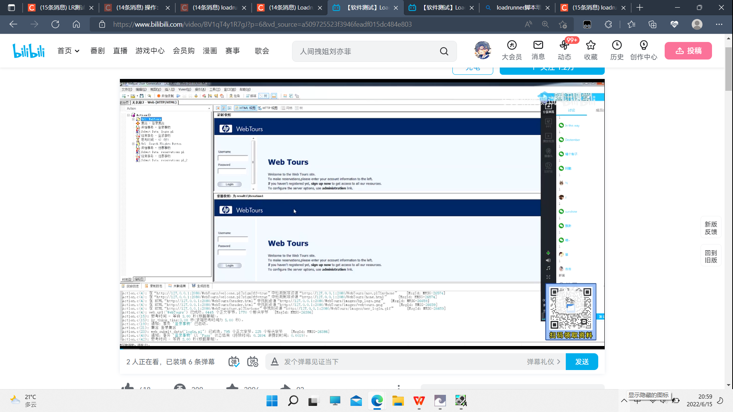

②对特定的关键词进行检查（这里我们选择welcome，因为用户名可以改变，对用户名的检测最好选用参数化操作）

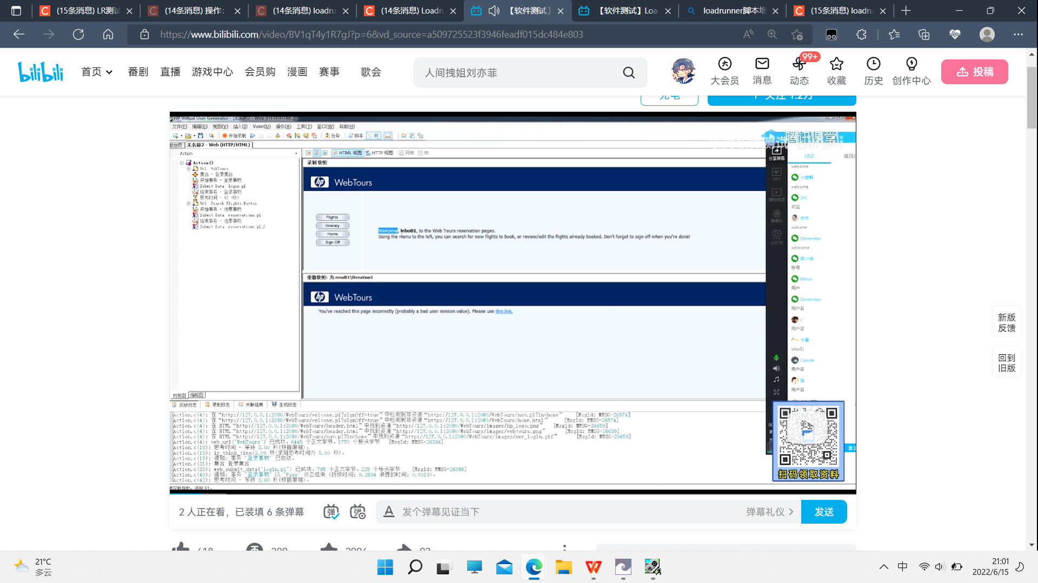

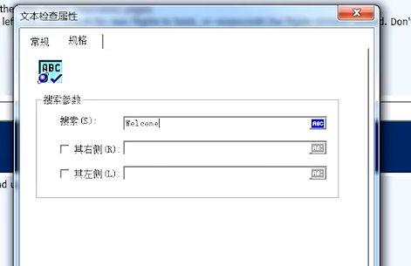

然后点击确定，就会在之前的脚本中生成相应的测试函数

1655298754(1)

在同学们的初次使用前，我们还需要在设置中点击“启用图像和文本检查”，才能实现welcome的测试。那么这样呢，就可以在运行场景中进行验证了。点击运行，我们就可以得到相应的测试结果了。

